159自治体を含む3,770名のタバコ対策担当者様、EBTC会員、名刺交換・講演・原稿依頼をされた方へ 3201-3770
産業医科大学 大和より
（転送・拡散・紹介歓迎。不要の方は「不要」とお返事ください）

１）青島神社、中尊寺と毛越寺にも加熱式専用喫煙所
https://prtimes.jp/main/html/rd/p/000000051.000043993.html
フィリップモリスジャパン（PMJ）は、紙巻きから撤退して加熱式に移行する、と宣言しています。紙巻きの喫煙者を少しでも加熱式へ誘導することを目論んで、「火災防止」を掲げて観光名所に加熱式専用喫煙所を次々と設置しています。
私が最初に気付いたニュースは、３月号で紹介した白川郷でしたが、PMJのホームページを覗いてみると、ZOZOマリンスタジアム（2019年7月）、南紀白浜空港と白川郷（2020年4月）、 沖縄アウトレットモールあしびなーが（10月）、有馬温泉（11月）、白馬八方尾根と白馬岩岳 スノーフィールド（12月）、福岡市天神のCAITAC SQUARE GARDEN（2021年3月）に加熱式専用喫煙所をプレゼントしていることを知りました。
今回紹介する宮崎県青島神社には「非のない景色。火の使い所がない青島」（6月）、
中尊寺と毛越寺には「たばこの煙のない世界遺産へ、平泉」（7月）とのこと。
ホームページのラストには、「PMJは『煙のない社会』の実現を目指し、加熱式たばこのみ利用可能な『煙のない』施設や観光地などを全国で広げる取組みを推進」していくそうです。
皆さんの周りの人達がこのような偽善活動に欺されませんように。
PMJには「ニコチンのない社会」の実現を目指して欲しいものです。
（以上、産業医大卒の産業医のコミュニティ誌に連載しているコラム（46回目）です）

２）TANITA社の「ポイ捨て防止」の面白看板
知人から「面白い写真を手に入れた」と送られてきました。
きっと、この植え込みの中にたくさんのポイ捨てが発生していたのでしょう。

・火事の原因
第１位は長いこと「放火」でしたが、防犯カメラの普及による抑止効果で減少してきました。その結果、安定した数で第２位であった「タバコ」が第１位になりました。
・吸い殻からDNA
実際に検査するわけではなく、ドキッとする効果を狙った内容ですね。
・肺に穴があいた
タバコのために肺気腫＝肺の一部が薄く、破れやすくなります。
「１回目のあとは吸い続けていましたが、
２回目はよっぽどつらかったようです（実話）」
すべての喫煙者、その周りの非喫煙者に読んで欲しい看板です。
写真を送ってきた知人は「ナッジ」を勉強しています。
ナッジは「肘で軽くつつく」という意味で、強制をせずに望ましい行動を促すことです。
例えば、
・ゴミ箱の上にバスケットゴールの板を設置するとゴミをシュートして散らかさなくなる
・男子小便器の中央部分に「的」があるとそれを狙うので周りが汚れなくなる
・吸い殻入れがサッカーの勝ちチームを予測する２つの透明な箱になっている、
など。
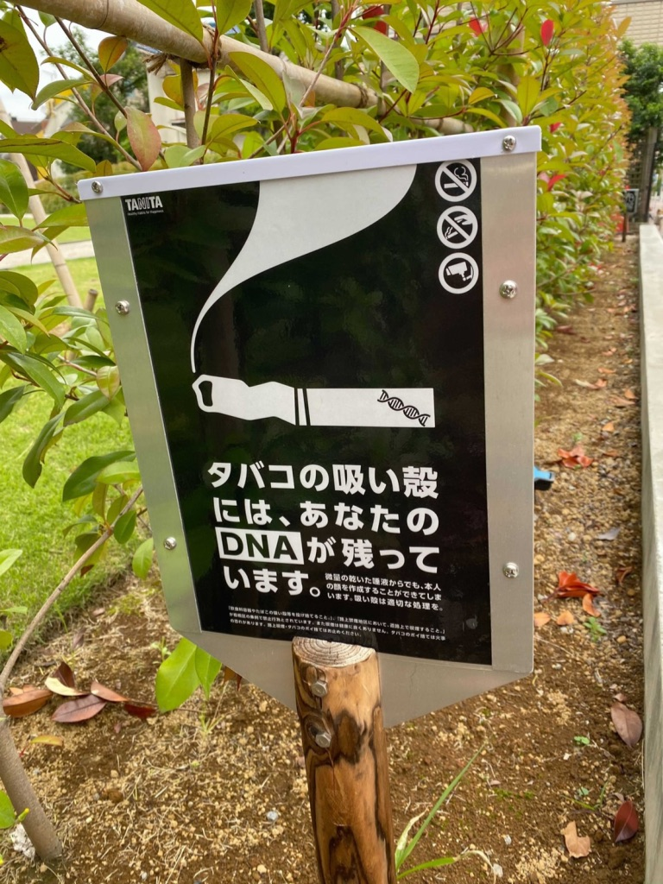
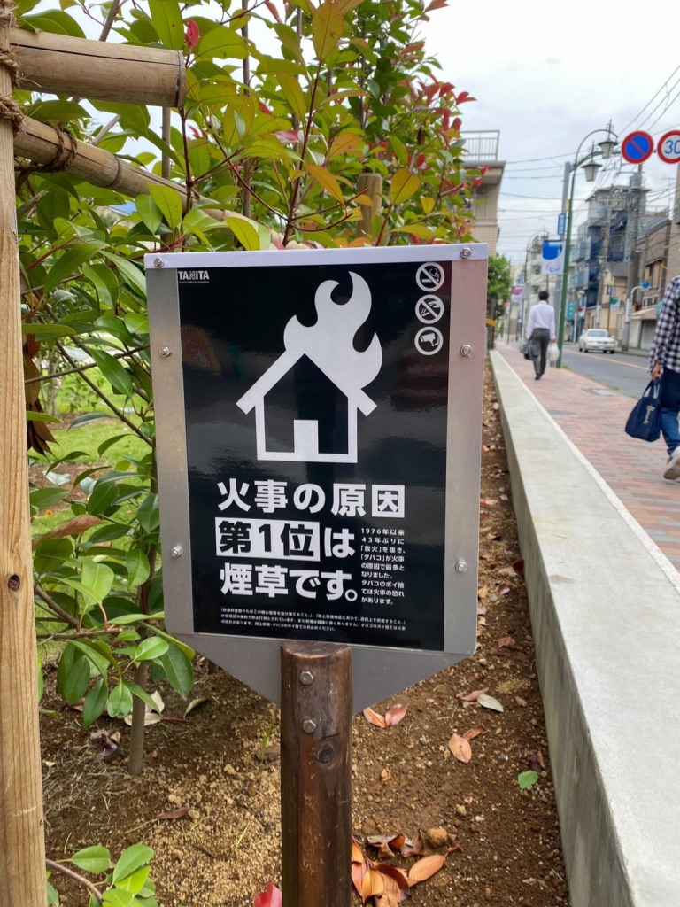
ここで紹介した看板は、「ポイ捨て禁止」と書くよりも効果があると思います。
